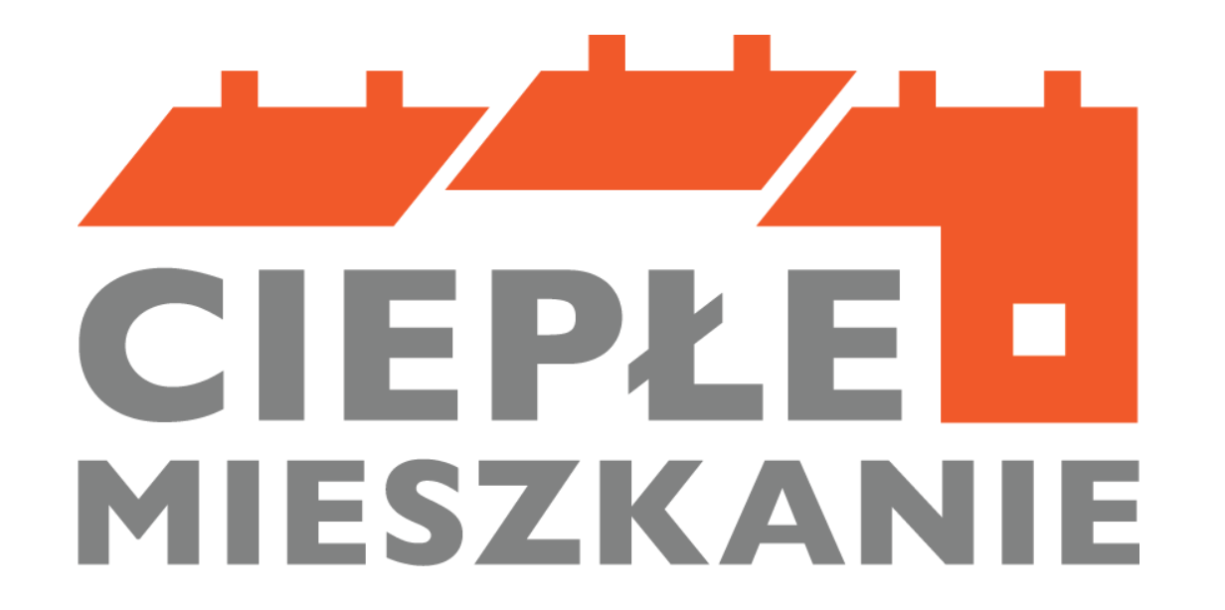
Uprzejmie informujemy, że ruszył Program „Ciepłe Mieszkanie” finansowany ze środków Wojewódzkiego Funduszu Ochrony Środowiska i Gospodarki Wodnej w Olsztynie.
Celem programu jest poprawa jakości powietrza oraz zmniejszenie emisji pyłów oraz gazów cieplarnianych poprzez wymianę źródeł ciepła i poprawę efektywności energetycznej w lokalach mieszkalnych znajdujących się w budynkach mieszkalnych wielorodzinnych na terenie Gminy Morąg
Beneficjentem końcowym programu jest osoba fizyczna posiadająca tytuł prawny wynikający z prawa własności lub ograniczonego prawa rzeczowego do lokalu mieszkalnego, znajdującego się w budynku mieszkalnym wielorodzinnym, t.j. budynku, w których wydzielono więcej niż dwa lokale, w tym przynajmniej dwa samodzielne lokale mieszkalne.
W ramach Programu „Ciepłe Mieszkanie” możliwe będzie dofinansowanie do wymiany źródła ciepła na paliwa stałe, na:
- kocioł gazowy kondensacyjny,
- kocioł na pellet drzewny o podwyższonym standardzie,
- ogrzewanie elektryczne,
- pompę ciepła powietrze/woda lub pompę ciepła powietrze/powietrze albo
- podłączenie lokalu do wspólnego efektywnego źródła ciepła.
Dodatkowo możliwe będzie wykonanie:
- instalacji centralnego ogrzewania i ciepłej wody użytkowej,
- wymiana okien i drzwi,
- wykonanie wentylacji mechanicznej z odzyskiem ciepła.
Kosztem kwalifikowanym w programie będzie także:
- przygotowanie dokumentacji projektowej przedsięwzięcia.
Zasady naboru
W pierwszej kolejności Gmina Morąg ma za zadanie oszacować liczbę osób zainteresowanych udziałem w Programie oraz określić rodzaj oczekiwanego wsparcia. W tym celu zorganizowaliśmy nabór wniosków od mieszkańców Gminy Morąg, którzy będą chcieli skorzystać z Programu. Będzie to podstawa do wystąpienia o dofinansowanie, w określonej wysokości, do Wojewódzkiego Funduszu Ochrony Środowiska i Gospodarki Wodnej w Olsztynie.
Nabór wniosków potrwa do 03.10.2022 roku.
Wnioski złożone po tym terminie nie będą uwzględnione.
Wnioski należy składać w Punkcie Informacyjnym Urzędu Miejskiego w Morągu:
ul. 11 Listopada 9 lub wysłać podpisany skan wypełnionego wniosku na adres srodowisko@morag.pl
Realizacja Programu „Ciepłe Mieszkanie” nastąpi pod warunkiem otrzymania przez Gminę Morąg dofinansowania z Wojewódzkiego Funduszu Ochrony Środowiska i Gospodarki Wodnej w Olsztynie.
Wzór wniosku do pobrania w załączniku poniżej.
Więcej informacji można uzyskać na stronach internetowych dedykowanych Programowi „Ciepłe Mieszkanie”:
WFOŚiGW w Olsztynie - Ogłoszenie o naborze wniosków
lub:
Ministerstwo Klimatu i Środowiska - Ciepłe Mieszkanie
oraz po numerem telefonu (89) 757 22 31 wew. 18
Poziomy dofinansowania dla poszczególnych grup beneficjentów:
Poziom 1 – podstawowy:
Beneficjentem końcowym programu „Ciepłe Mieszkanie” może zostać każdy właściciel lokalu mieszkalnego w budynku wielorodzinnym, którego roczne dochody nie przekraczają kwoty 120 tys. zł. Intensywność dofinansowania wyniesie w takim przypadku do 30% kosztów kwalifikowanych, nie więcej niż 15 000 zł na jeden lokal mieszkalny;
Poziom 2 – podwyższony:
Beneficjentem końcowym programu „Ciepłe Mieszkanie” może zostać każdy właściciel lokalu mieszkalnego w budynku wielorodzinnym, którego przeciętny miesięczny dochód nie przekracza kwoty:
- 1673 zł w gospodarstwie wieloosobowym;
- 2342 zł w gospodarstwie jednoosobowym.
Intensywność dofinansowania wyniesie w takim przypadku do 60% kosztów kwalifikowanych, nie więcej niż 25 000 zł na jeden lokal mieszkalny;
Poziom 3 – najwyższy:
w przypadku tego progu Beneficjentem końcowym programu „Ciepłe Mieszkanie” może zostać każdy właściciel lokalu mieszkalnego w budynku wielorodzinnym, którego przeciętny miesięczny dochód nie przekracza kwoty:
- 900 zł w gospodarstwie wieloosobowym;
- 1260 zł w gospodarstwie jednoosobowym;
lub jest ustalone prawo do zasiłku stałego, okresowego, rodzinnego lub opiekuńczego Intensywność dofinansowania wyniesie w takim przypadku do 90% kosztów kwalifikowanych, nie więcej niż 37 500 zł na jeden lokal mieszkalny.
We wszystkich trzech progach warunkiem otrzymania wsparcia będzie zobowiązanie beneficjenta końcowego, że po zakończeniu realizacji inwestycji w mieszkaniu nie będą zainstalowane żadne źródła ciepła o klasie niższej niż 5 wg normy przenoszącej normę europejską EN 303-5.
WAŻNE !
- Wnioski mogą złożyć jedynie osoby, które są właścicielami bądź współwłaścicielami lokalu mieszkalnego z indywidualnym źródłem ciepła na paliwo stałe znajdującego się w budynku wielorodzinnym na terenie Gminy Morąg.
- Data wystawienia pierwszej faktury nie może nastąpić wcześniej niż data zawarcia umowy o dofinansowanie przez Beneficjenta z Gminą Morąg.
- W przypadku, gdy w lokalu mieszkalnym, w którym realizowane jest przedsięwzięcie, prowadzona jest działalność gospodarcza rozumiana zgodnie z unijnym prawem konkurencji, wysokość dotacji jest pomniejszana proporcjonalnie do powierzchni zajmowanej na prowadzenie działalności gospodarczej. W przypadku, gdy działalność gospodarcza jest prowadzona na powierzchni całkowitej przekraczającej 30% lokalu mieszkalnego w budynku wielorodzinnym, przedsięwzięcie nie kwalifikuje się do dofinansowania.
- Otrzymanie dofinansowania na zakup i montaż indywidualnego źródła ciepła w lokalu mieszkalnym nie jest możliwe w przypadku, gdy dla budynku mieszkalnego wielorodzinnego, w którym znajduje się lokal, którego dotyczy wniosek, istnieją techniczne i ekonomiczne warunki przyłączenia do sieci ciepłowniczej i dostarczania ciepła z sieci ciepłowniczej lub jest on podłączony do sieci ciepłowniczej.
